Односпальная кровать.
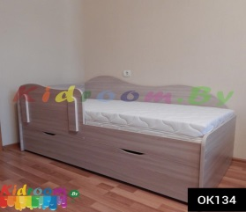 --Односпальная кровать в одном цвете с бортиком 230$
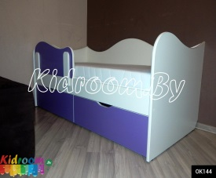 --Односпальная кровать в двух цветах с бортиком 250$
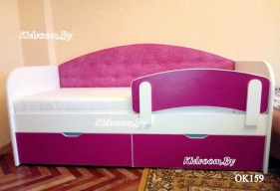 --Односпальная кровать с мягкой спинкой +80$ (ткань 1 категории. Если категория ткани выше считаем стоимость ткани).
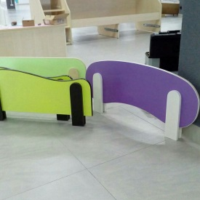 --Бортик съемный 20$
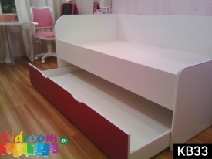 --Односпальная кровать с выкатным спальным местом 270$
Выдвижная кровать на двоих детей.
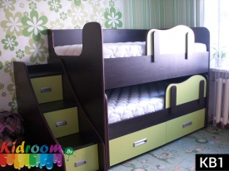 --Выдвижная кровать со ступеньками 500$
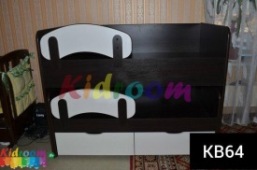 --Выдвижная кровать без ступенек 450$

Кровать-чердак.
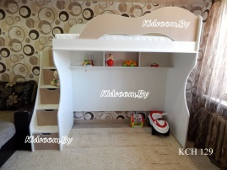--Кровать чердак со ступеньками и нишей 500$
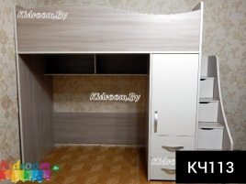 --Кровать чердак со ступеньками, с одностворчатым
шкафом 550$
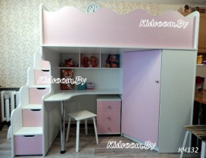 --Кровать чердак со ступеньками, столом и угловым
шкафом 650$

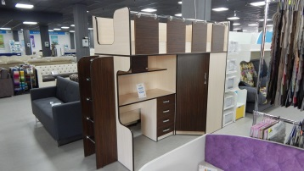--Кровать чердак с хром лестницей, столом и угловым
шкафом 570$

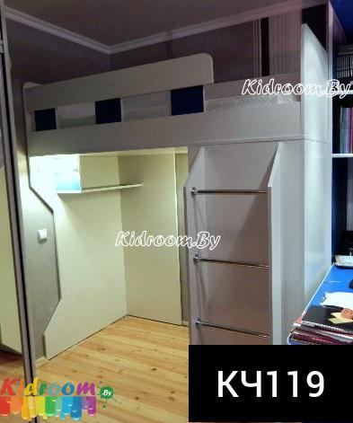 --Кровать чердак с хром лестницей 420$

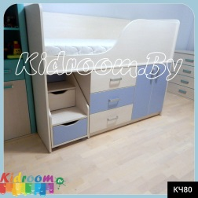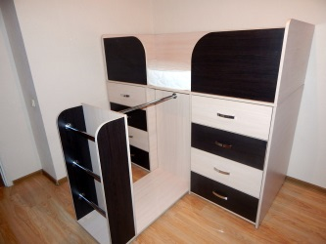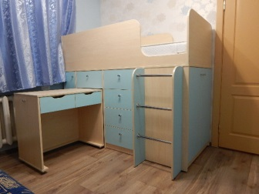--Чердак «Малыш»- 500$

Двухъярусная кровать.
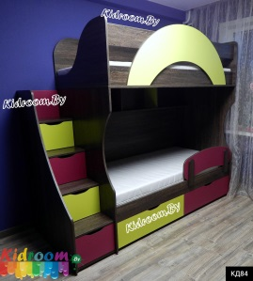 --Двухъярусная кровать со ступеньками 600$
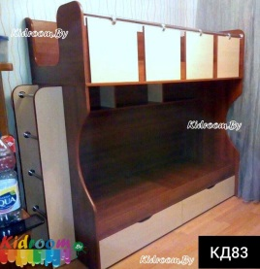 --Двухъярусная кровать с лестницей хром 520$

Кровать трансформер.
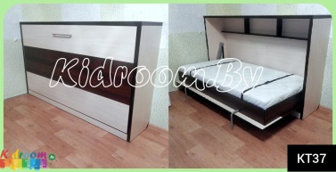 --Трансформер кровать односпальная 500$
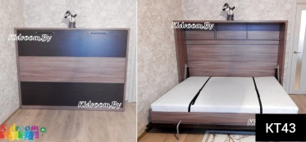 --Трансформер кровать двуспальная 650$
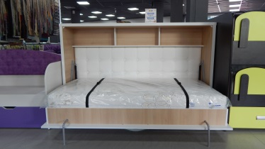 --Трансформер кровать с мягкой спинкой +100$(ткань 1 категории. Если категория ткани выше считаем стоимость ткани)

Комод.
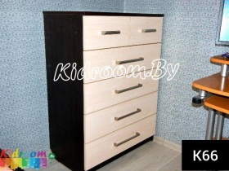 --Комод от 150$
Столы.
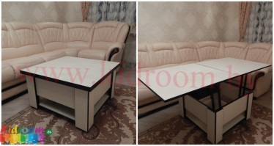--Стол трансформер от 220$
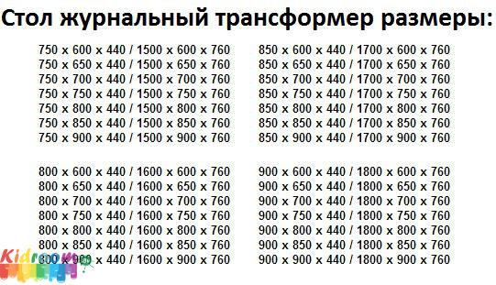

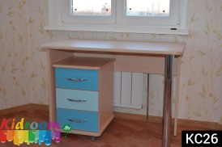 --Стол письменный прямой на одно рабочее место (стандартный размер 1000*600) с 1 тумбой 130$, дополнительно тумба +70$
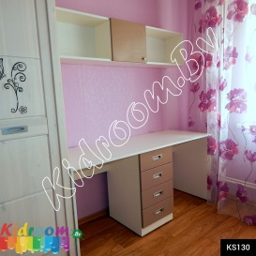 --Стол письменный прямой на два рабочих места с 1 тумбой
190$, дополнительно тумба +70$
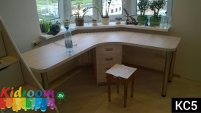--Стол письменный угловой на одно рабочее место с 1 тумбой
180$, дополнительно тумба +70$

--Стоимость столешницы толщина 18 мм: за каждые 10 см-10$
--Стоимость столешницы 36 мм: 1 кв.м.*15$

Полка навесная.
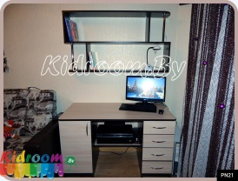 --полка навесная классическая 40$
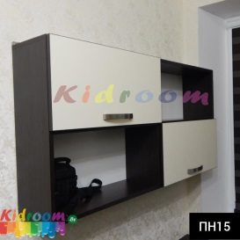--частично закрытая полка 60-100$ (в зависимости от размера)

Шкаф.

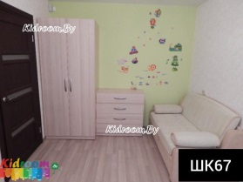 --шкаф платяной стандартный двухстворчатый
(примерный размер: 800*600*2100мм) 230$
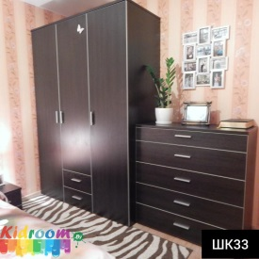 --шкаф платяной трехстворчатый(примерный
размер: 1200*600*2100мм) +100$
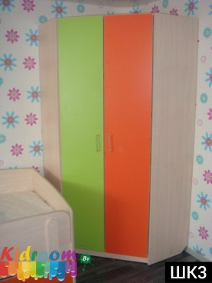 --Угловой шкаф двустворчатый(примерный
размер: 900*900*2100) 250$
+шуфляда 20$
+направляющая 4$ (шариковая направляющая полного выдвижения)
- 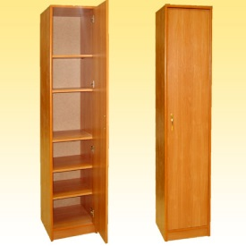 --Пенал (примерный размер: 400*600*2100мм) 120$

Дополнительные функции:
--Ручки смотри цены в каталоге.
--Доп. Цвета +третий цвет производитель EGGER +40$. Кроноспан +20$.
Доставка, подъем и сборка 25 рублей.

